**HP DL380 Gen9服务器启动爆红页面故障解决办法**

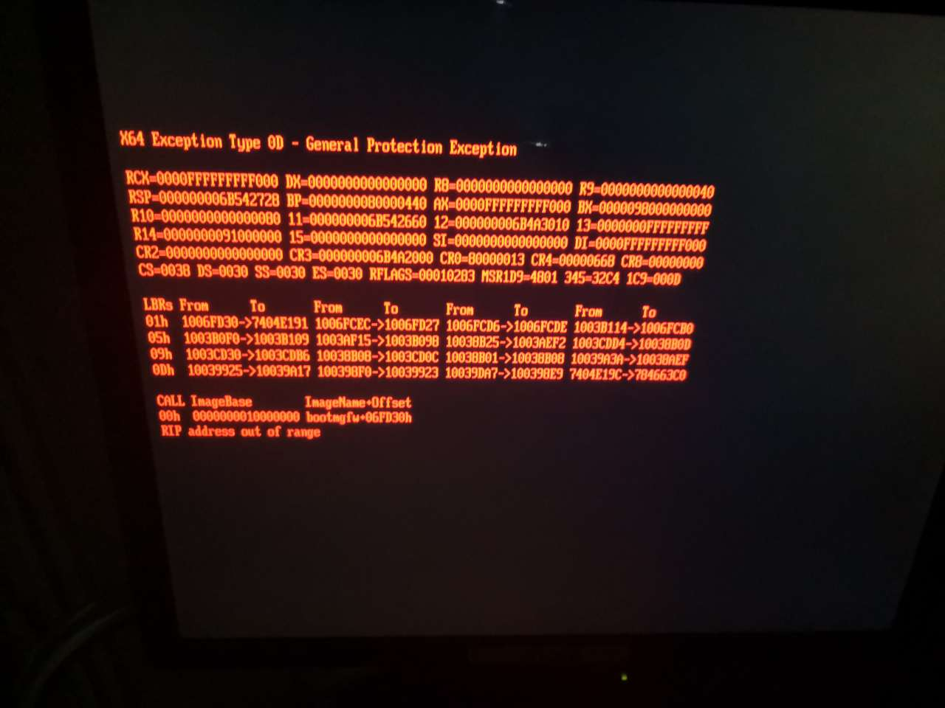

通过排查得知：此问题由于UEFI引导启动优化问题导致，disabled此选项即可。

1.开机F9进到BIOS界面，选择System Configuration

2.选择BIOS/Platform Configuration (RBSU)

3.选择System Options/BIOS Options

4.选择UEFI Options Boot，并将“Enabled”改为“Disabled”

5.保存配置，重新启动服务器，运行正常。